Laboratorio No. 5 –

Plataforma base y capa de enlace

# Objetivo

* Revisar la forma de operación de las redes Ethernet usando VLAN y las WiFi.
* Revisar la operación de los equipos de interconexión.
* Continuar fortaleciendo las habilidades en instalación de software base

# Herramientas a utilizar

* Computadores
* Acceso a Internet
* Switches
* Packet tracer
* Wireshark

# Introducción

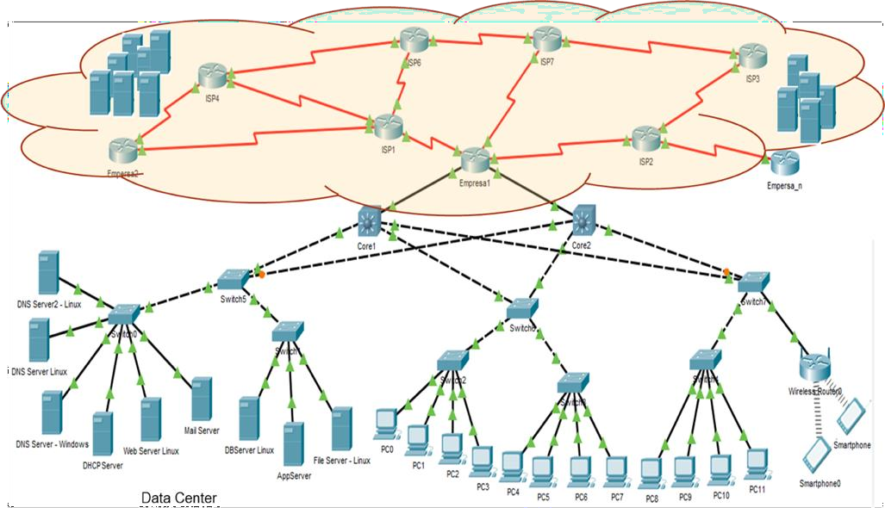Seguimos trabajando sobre una infraestructura de una empresa, la cual normalmente cuenta con varios servicios de infraestructura TI. En ella se encuentran estaciones de usuario alámbricas e inalámbricos y servidores (físicos y virtualizados), todos estos conectados a través de switches (capa 2 y 3), equipos inalámbricos y routers que lo conectan a Internet. También es común contar con infraestructuras en la nube desde donde se provisionan recursos según las necesidades de la organización. Dentro de los servidores se pueden encontrar servicios web, DNS, correo, base de datos, almacenamiento y aplicaciones, entre otros. Recordemos la configuración que estamos usando de base:

En este laboratorio nos enfocaremos en la infraestructura LAN y continuaremos alistando nuestros servidores.

# Montaje

## Configuración de VLAN

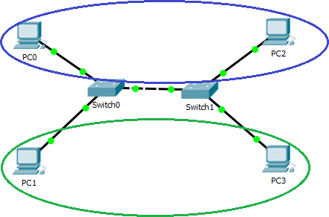Tomando como base la configuración del primer punto del laboratorio anterior, cree dos VLAN como se presenta en el dibujo.

* + Ingrese al modo configuración
  + Configure dos VLANs1

1. Estudiantes → VLAN_ID 30 (marco circular azul)
2. Profesores → VLAN_ID 35 (marco circular verde)

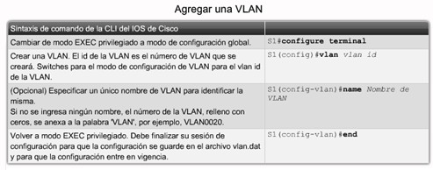

Para verificar:

Switch# show vlan brief

1 CCNA3 - Exploration

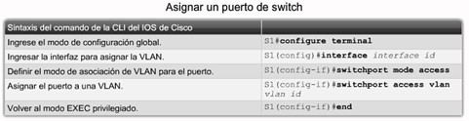

* + Configure los computadores PC1, PC3 en la VLAN **Profesores**, los computadores PC2 y PC4

en la VLAN **Estudiantes**.

CONFIGURACION:

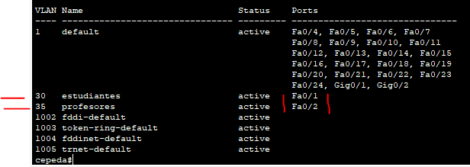

* + Configure en enlace entre los switches para que permita la conexión de VLANs (Pista: ¿Qué son los enlaces troncales?, ¿para qué se usan?)

Enlaces troncales

Un enlace troncal es un enlace punto a punto entre dos dispositivos de red que lleva más de una VLAN. Un enlace troncal de VLAN amplía las VLAN a través de toda la red. Cisco admite IEEE 802.1Q para coordinar enlaces troncales en las interfaces Fast Ethernet, Gigabit Ethernet y 10-Gigabit Ethernet.

Para que se usan

Los enlaces troncales de VLAN permiten que se propague todo el tráfico de VLAN entre los switches, de modo que los dispositivos que están en la misma VLAN, pero conectados a distintos switches se puedan comunicar sin la intervención de un router.

* + Verifique conectividad.

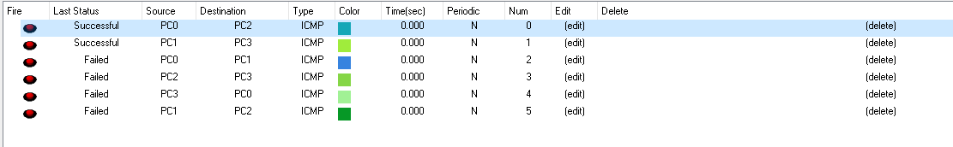CONECTIVIDAD:

* + Ahora interconecte los archivos de packet tracer de las personas del grupo usando la función de *multiuser connection* y verifique la operación.

## Revisión de frames con VLANS

Haciendo uso del modo simulación revise el encabezado del frame Ethernet. Para eso haga uso del comando ping. Identifique la información de VLANS.

## Configuración básica WiFi

Realice el siguiente montaje.

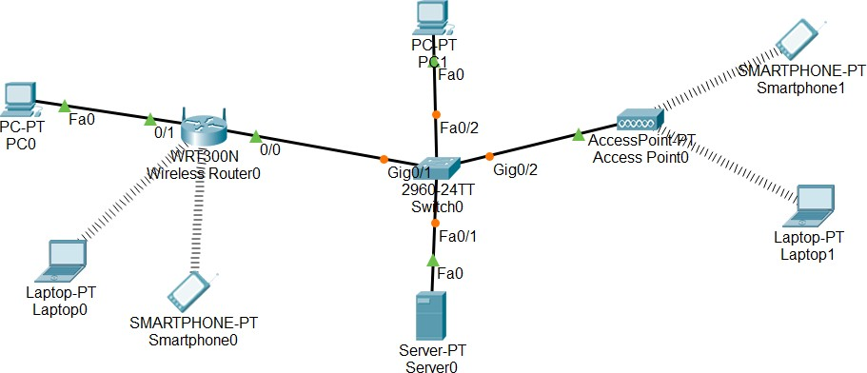

Conéctese al router inalámbricos desde el computador PC0. Para eso configure el PC0 con IP 120.53.0.2/16 y vía web acceda a 120.50.0.1/16.

Ponga un portátil para configura los equipos de red inalámbricos- Usuario y clave de acceso admin/admin. (La conexión a los routers se hace vía web, para mayor información busque en internet el manual del router para conectarse a él y configurarlo).

Hacia la LAN cableada la dirección del router inalámbrico debe ser 120.53.0.3/16 y hacia la red inalámbrica use la información que se indica a continuación:

* + Identificador de la red inalámbrica - SSID: nombre_estudiante
  + IP de la red inalámbrica: 192.168.0.0/24
  + Dirección IP del router inalámbrico hacia la inalámbrica: 192.168.0.1
  + Rango de direcciones IP a asignar a dispositivos móviles (DHCP): 192.168.0.x a 192.168.0.y.

Donde x y y corresponden a un rango de direcciones ip

* + - Estudiante_1: 50 a 69
    - Estudiante_2: 70 a 89
    - Estudiante_3: 90 a 109
  + Mecanismos de acceso a los clientes inalámbricos: WPA2-PSK con AES
  + Clave de acceso al router desde los dispositivos móviles: Escuela_123

¿Qué opción de canales puede configurar en cada router inalámbrico?

Para el caso del Access Point, revise qué configuración puede hacerse. El SSID será AP_ApellidoEstudiante, clave: Sistemas_ECI

* + Configure los dispositivos para que se conecten al router inalámbrico y el AP según el dibujo
  + Verifique conectividad entre los equipos. ¿Entre cuáles equipos se puede hacer ping?, ¿por qué?

## Configuración de LAN alámbrica e inalámbrica

Realice un montaje como el que se presenta en el dibujo. Inicialmente no se configuran las VLANs

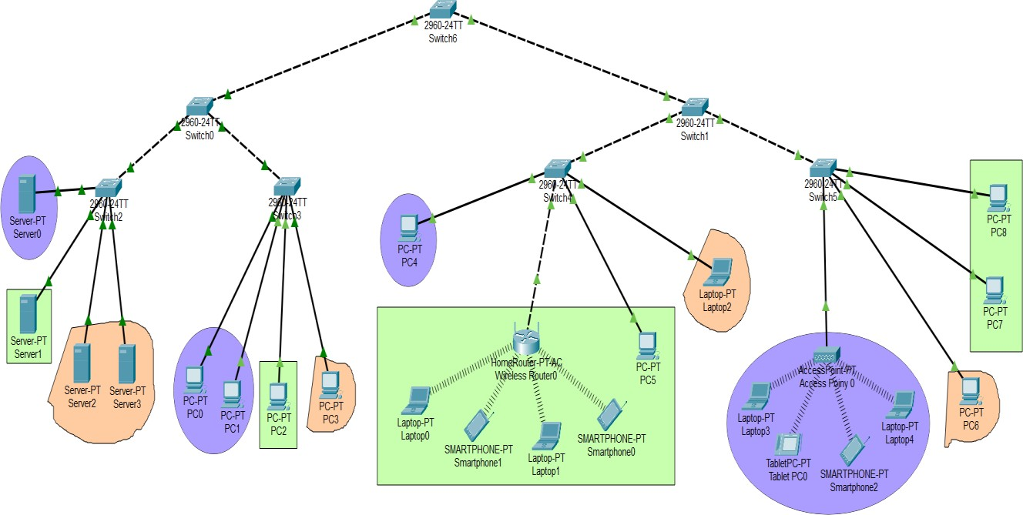

* + A todos los equipos alámbricos configúrelos con las direcciones IP indicadas en el laboratorio anterior
  + Para la configuración de la red inalámbrica tenga en cuenta lo siguiente
* Red inalámbrica Morada (círculos)
  + Identificador de la red inalámbrica - SSID: Estudiantes
  + ID IP de la red inalámbrica: 192.168.0.0/24
  + Dirección IP del router inalámbrico hacia la inalámbrica: 192.168.0.1
  + Rango de direcciones IP a asignar a dispositivos móviles: 192.168.0.x a 192.168.0.y. Use los mismos rangos del Montaje anterior
  + Mecanismos de acceso a los clientes inalámbricos: WPA2-PSK con AES
  + Clave de acceso al router desde los dispositivos móviles: Students
* Red inalámbrica verde (Cuadrados)
  + Identificador de la red inalámbrica - SSID: Profesores
  + Mecanismos de acceso a los clientes inalámbricos: WPA2-PSK con AES
  + Clave de acceso al router desde los dispositivos móviles: Teachers
  + A los computadores que se conecten a este equipo colóqueles configuración IP basado en el rango usado en la red alámbrica.
* Red inalámbrica Naranja (Irregular)
  + Identificador de la red inalámbrica - SSID: Laboratorios
  + Mecanismos de acceso a los clientes inalámbricos: WPA2-PSK con AES
  + Clave de acceso al router desde los dispositivos móviles: Labs
  + A los computadores que se conecten a este equipo colóqueles configuración IP basado en el rango usado en la red alámbrica.
  + Verifique conectividad entre todos los dispositivos. ¿Qué se puede y qué no se puede hacer?
  + Realice la configuración de las VLAN según los colores del dibujo
  + Verifique que la red opere de acuerdo a lo esperado según las VLAN configuradas
  + Integre las redes de los estudiantes del grupo y muestre al profesor la operación.

# Revisión de las WiFi reales

Monte en el celular una aplicación para revisar el tráfico inalámbrico, un ejemplo de estas aplicaciones es WiFi Analyzer para Android y descubra las redes inalámbricas en la zona casa, entre ellas, debería encontrar las redes suya. Documente las redes encontradas, las bandas y los canales por donde operan.

Tiene redes en la banda de 2.4 GHz, 5.7 GHz y 60 GHz?

# Instalación de software base

Parte de la plataforma base de una infraestructura computacional de una organización implica los servicios web, en este laboratorio implementaremos dicho servicio.

## Instalación de servicio web

* 1. Instale el servidor web Apache sobre la máquina virtual con sistema operativo Linux Slackware en VMware.
  2. Instale el servidor web Nginx sobre la máquina virtual con sistema operativo FreeBSD en VMware.
  3. En el caso del grupo de tres estudiantes, Instale otro servidor web Apache sobre la máquina virtual con sistema operativo Linux Ubuntu y sobre contenedores.
  4. Configure el servidor web con que viene en Windows Server en VMware.
  5. Haga una página sencilla en cada servidor para probar que funciona.
  6. Configure los servidores web de tal manera que arranquen cuando arranque el sistema operativo
  7. Desde otro computador pruebe el acceso a los servidores web Muestre a su profesor la operación de los servidores web.

Bibliografía:

1. <https://www.itesa.edu.mx/netacad/switching/course/module3/3.1.2.1/3.1.2.1.html#:~:text=Un%20enlace%20troncal%20es%20un,Ethernet%20y%2010%2DGigabit%20Ethernet>